
2014—2015学年第一学期
《高等数学（2-1）》第二阶段考试卷
( 工 科 类 )
参考答案及评分标准
一．（共3小题，每小题5分，共计15 分）判断下列命题是否正确 ? 在
本题满分15分
本题得分
题后的括号内打“√”或“” ，如果正确，请给出证明，如果不
正确请举一个反例进行说明 .

1．若在点有极值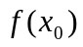，则必有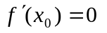. （ ）
----------------------------------------------------（2分）
例：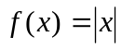，在点有极小值，但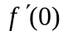不存在 . --------------------------------------------------------------------------（3分）

2．若二阶可导且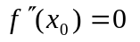，则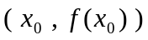必是曲线的拐点.

（ ）
--------------------------------------------（2分）
例：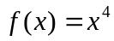，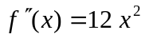，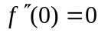，但当或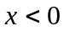时，
都有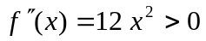，即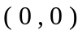不是曲线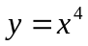的拐点.
--------------------------------------------（3分）

3．设函数在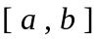上连续，在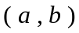内可导，且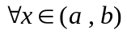有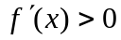，
则在单调递增. （ √ ）
--------------------------------------------（2分）

证 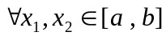，且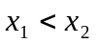，在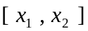上应用拉格朗日中值定理，
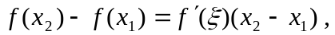其中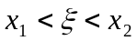，即 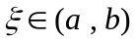.
由条件知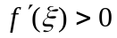，且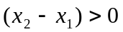，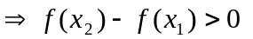，即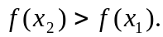
故 在单调递增. --------------------------------------------------（3分）

二．（共2小题，每小题7分，共计14分）
本题满分14分
本题得分
1. 求极限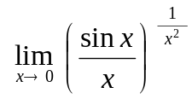.

解 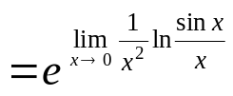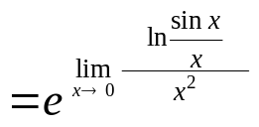----------------------（4分）
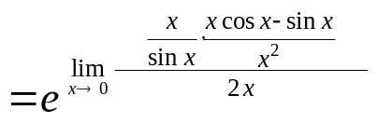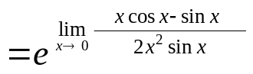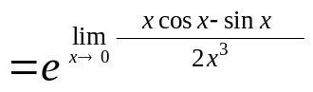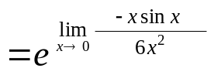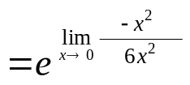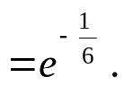---------------------------------------（3分）
2．求函数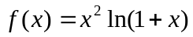的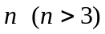阶麦克劳林公式 .
解 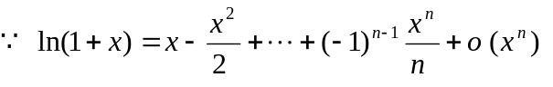------------------------------------（3分）

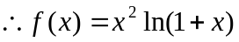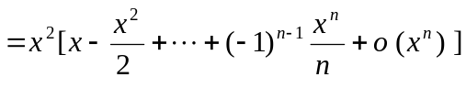
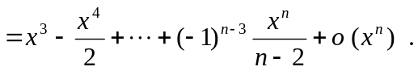------------------------------------------（4分）
三．（共3小题，每小题7分，共计21分）
本题满分21分
本题得分
1．求不定积分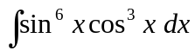.
解
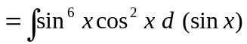
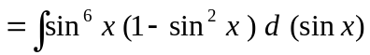-------------（4分）
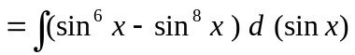
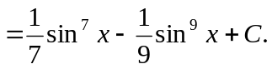---------------------（3分）
2．求不定积分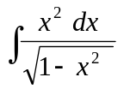.
解 令 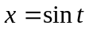，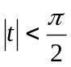，则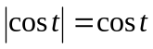，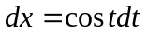，-------------（2分）
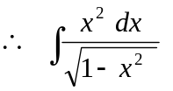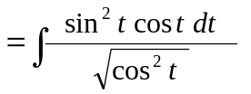
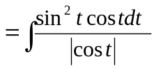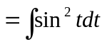--------------------------------------------------（2分）
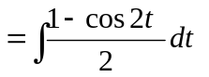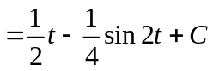
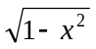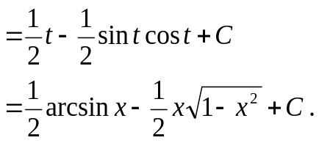
-----------------------------------------------------------------------------------------（3分）
3．求不定积分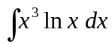.
解 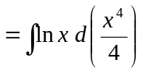------------------------------------------------------（2分）
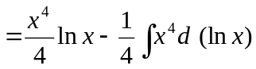------------------------------------------------------------（2分）
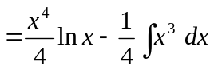
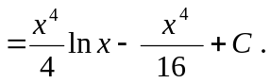----------------------------------------------------------------（3分）

四．（共2小题，每小题7分，共计14分）
本题满分14分
本题得分
1．已知曲线上每一点的横坐标处的二阶导数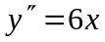，且曲线在点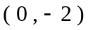处的切线为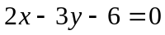，试求这个曲线的方程.

解 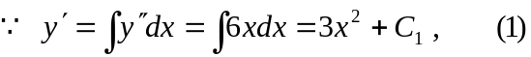 ------------------------------（2分）
-------------（2分）

由已知曲线过点，代入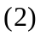式，得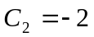, --------------------（1分）
又曲线在点处的切线为：，
即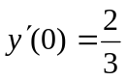，代入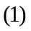式，得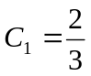, --------------------------------------------（1分）
故所求曲线的方程为：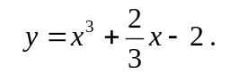-----------------------------------------（1分）

2．设 是函数的一个原函数，求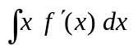.
解1 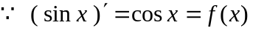，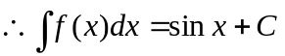，-----------（3分）
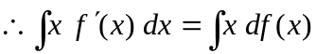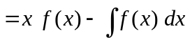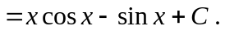
-----------------------------------------------------------------------（4分）

解2 ，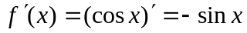，
--------------------------------------------------------------------（3分）
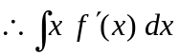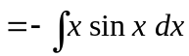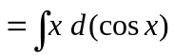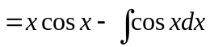
------------------------------------（4分）

五．（共2小题，每小题7分，共计14分）
本题满分14 分
本题得分
1．求函数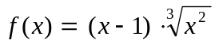 的凸性区间及曲线的拐点.
解 在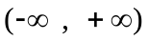上连续，
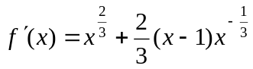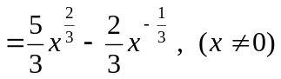-------（1分）
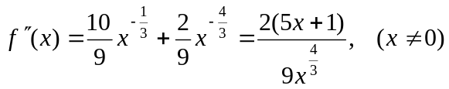-----------------（2分）
令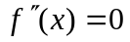，得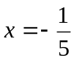，另外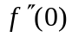不存在. ----------------（1分）
当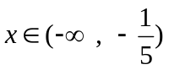时，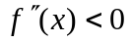，在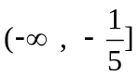上凸，----------（1分）
当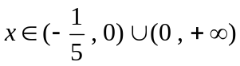时，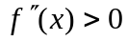，在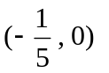及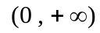下凸.
------------------------------------------（1分）
曲线的拐点：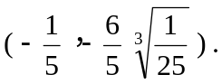----------------------------------------（1分）
2．求曲线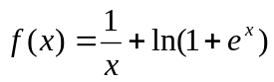的渐近线.
解 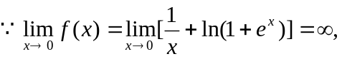
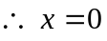 是曲线的垂直渐近线；------------------------------------------------------（2分）
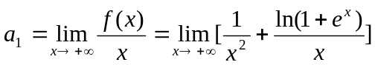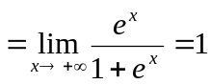，
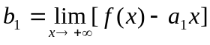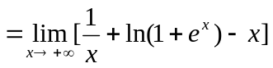
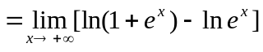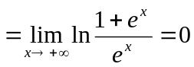，
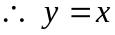 是曲线的斜渐近线；----------------------------------------------------------（3分）
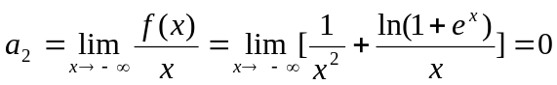，
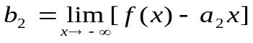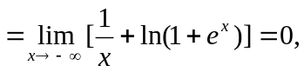
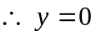 是曲线的水平渐近线. --------------------------------------------------------（2分）

六．（本题8分） 设有一长为8 cm 、宽为 5 cm的矩形铁皮，在每个角上剪去同样大小的正方形，问剪去正方形的边长为多少时，才能使剩下的铁皮折起来做成开口盒子的容积最大？最大的容积是多少？
本题满分8分
本题得分

解 设剪去正方形的边长为，则做成开口盒子的容积为：
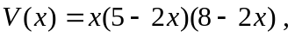 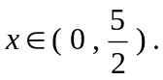----------------------------------（2分）
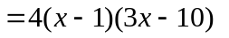.-------------------------------------------------------（2分）

令 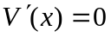，得，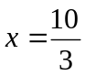[舍去，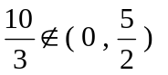]
即得符合实际意义的唯一的驻点：，---------------------------------------------（2分）

故 剪去正方形的边长为cm时，做成开口盒子的容积最大，最大的容积是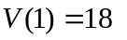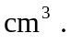---------------------------------------------------------------------------------（2分）

七．（共2小题，每小题7分，共计14分）
本题满分14分
本题得分
1．证明: 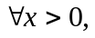有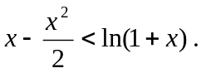
证 令 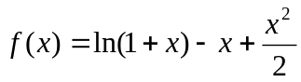，则
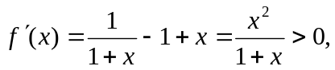-------------------------------------------（3分）
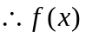在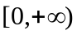单调增加，而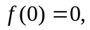-----------------------------------（2分）
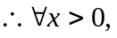有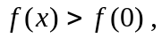即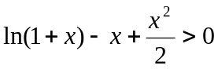，
故有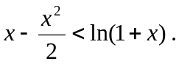------------------------------------------------------（2分）

2．设在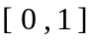上连续，在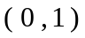内可导，且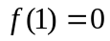，证明：存在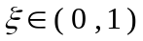，使得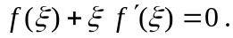
证 令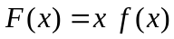，-------------------------------------------------------------------（3分）
由题设知，在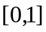上连续，在内可导，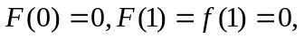
-----------------------------------------------------------------（2分）
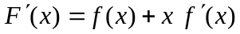，根据罗尔中值定理，
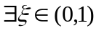，使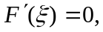
即 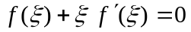.-----------------------------------------------------------------（2分）

